

**Облыс әкімдігінің 2014 жылғы 4 сәуірдегі № 94 "Фитосанитариялық қауіпсіздік саласындағы мемлекеттік көрсетілетін қызмет регламентін бекіту туралы" қаулысына толықтырулар енгiзу туралы**

***Күшін жойған***

Ақтөбе облысының әкімдігінің 2014 жылғы 17 қыркүйектегі № 325 қаулысы. Ақтөбе облысының Әділет департаментінде 2014 жылғы 22 қазанда № 4044 болып тіркелді. Күші жойылды - Ақтөбе облысының әкімдігінің 2015 жылғы 6 қарашадағы № 410 қаулысымен

      Ескерту. Күші жойылды - Ақтөбе облысының әкімдігінің 06.11.2015 № 410 қаулысымен (қолданысқа енгізілу тәртібін 5 т. қараңыз).  
      Қазақстан Республикасының 2001 жылғы 23 қаңтардағы "Қазақстан Республикасындағы жергілікті мемлекеттік басқару және өзін-өзі басқару туралы" Заңының 27-бабына, Қазақстан Республикасы Экономика және бюджеттік жоспарлау министрінің 2013 жылғы 14 тамыздағы № 249 "Мемлекеттік көрсетілетін қызметтердің стандарттары мен регламенттерін әзірлеу жөніндегі қағиданы бекіту туралы" бұйрығына сәйкес Ақтөбе облысының әкімдігі **ҚАУЛЫ ЕТЕДІ**:  
      1. Ақтөбе облысы әкімдігінің 2014 жылғы 4 сәуірдегі № 94 "Фитосанитариялық қауіпсіздік саласындағы мемлекеттік көрсетілетін қызмет регламентін бекіту туралы" қаулысына (нормативтік құқықтық актілерді мемлекеттік тіркеу тізілімінде № 3890 тіркелген, "Ақтөбе", "Актюбинский вестник" газеттерінде 2014 жылғы 15 мамырда жарияланған) мынадай толықтырулар енгізілсін:  
      жоғарыда көрсетілген қаулымен бекітілген "Пестицидтердi (улы химикаттарды) өндiру (формуляциялау), пестицидтердi (улы химикаттарды) өткiзу, пестицидтердi (улы химикаттарды) аэрозольдiк және фумигациялық тәсiлдермен қолдану жөніндегі қызметті жүзеге асыруға лицензия беру, қайта ресімдеу, лицензияның телнұсқасын беру" мемлекеттік көрсетілетін қызмет регламенті:  
      мына мазмұндағы 12-тармақпен толықтырылсын:  
      "12. Мемлекеттік қызмет көрсету процесінде рәсімдердің (әрекеттердің) ретін, көрсетілетін қызметті берушінің құрылымдық бөлімшелерінің (қызметкерлерінің) өзара әрекеттерінің толық сипаттамасы осы Регламенттің 6 (лицензия беру кезінде), 7 (лицензияны қайта ресімдеу кезінде), 8 (лицензияның телнұсқасын беру кезінде) – қосымшаларына сәйкес мемлекеттік қызмет көрсетудің бизнес-процестерінің анықтамалығында көрсетіледі. Мемлекеттік қызмет көрсетудің бизнес-процестерінің анықтамалығы көрсетілетін қызметті берушінің интернет-ресурсында орналастырылады.";  
      осы қаулының 1, 2, 3-қосымшаларына сәйкес 6, 7, 8-қосымшалармен толықтырылсын.  
      2. "Ақтөбе облысының ауыл шаруашылығы басқармасы" мемлекеттік мекемесі осы қаулыны "Әділет" ақпараттық-құқықтық жүйесіне орналастыруды қамтамасыз етсін.  
      3. Осы қаулы алғашқы ресми жарияланған күнінен кейін күнтізбелік он күн өткен соң қолданысқа енгізіледі.

|  |  |  |  |
| --- | --- | --- | --- |
| Облыс әкімі | А.Мұхамбетов | | |
|  | | | Ақтөбе облысы әкімдігінің  2014 жылғы 17 қыркүйектегі  № 325 қаулысына 1-қосымша |
|  | | | Ақтөбе облысы әкімдігінің  2014 жылғы 4 сәуірдегі  № 94 қаулысына 6-қосымша |

**Мемлекеттік қызмет көрсетудің бизнес-процестерінің анықтамалығы (лицензия беру кезінде)**

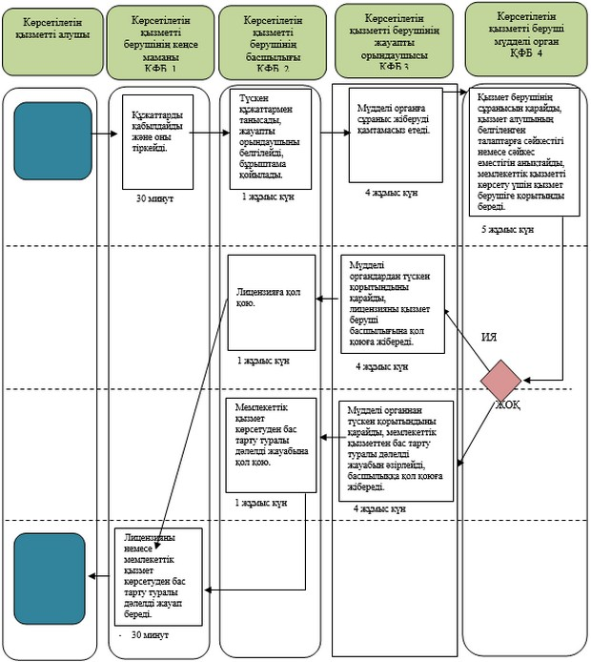

|  |  |
| --- | --- |
|  | Ақтөбе облысы әкімдігінің  2014 жылғы 17 қыркүйектегі  № 325 қаулысына 2-қосымша |
|  | Ақтөбе облысы әкімдігінің  2014 жылғы 4 сәуірдегі  № 94 қаулысына 7-қосымша |

**Мемлекеттік қызмет көрсетудің бизнес-процестерінің анықтамалығы (лицензияны қайта ресімдеу кезінде)**

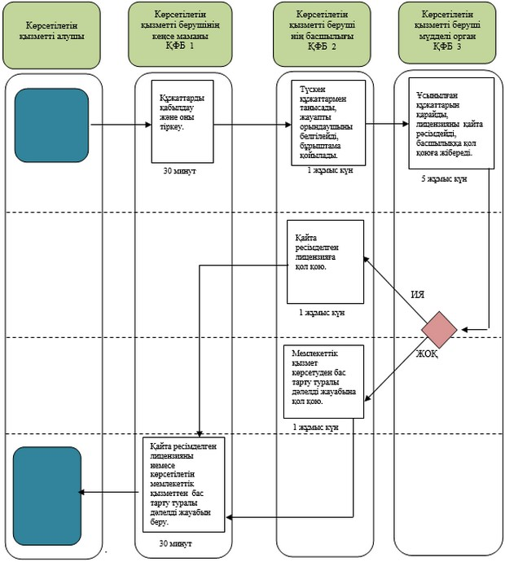

|  |  |
| --- | --- |
|  | Ақтөбе облысы әкімдігінің  2014 жылғы 17 қыркүйектегі  № 325 қаулысына 3-қосымша |
|  | Ақтөбе облысы әкімдігінің  2014 жылғы 4 сәуірдегі  № 94 қаулысына 8-қосымша |

**Мемлекеттік қызмет көрсетудің бизнес-процестерінің анықтамалығы (лицензияның телнұсқасын беру кезінде)**

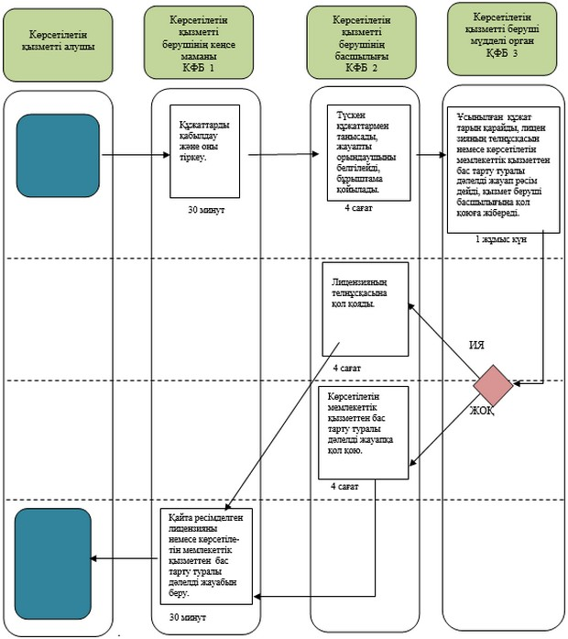

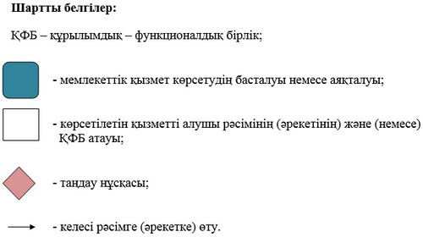

© 2012. Қазақстан Республикасы Әділет министрлігінің «Қазақстан Республикасының Заңнама және құқықтық ақпарат институты» ШЖҚ РМК